Информатика, ПОСО-2

Законспектировать тему

Тема: Циклические алгоритмы
Циклический алгоритм предусматривает повторение одной операции или нескольких операций в зависимости от условия задачи.
Из циклических алгоритмов выделяют два типа:
1) с заданным количеством циклов или со счётчиком циклов;
2) количество циклов неизвестно.
Пример: В цикле вычислить значение функции z=x*y при условии, что одна из переменных x меняется в каждом цикле на единицу, а другая переменная у не меняется и может быть любым целым числом. В результате выполнения цикла при начальном значении переменной х=1 можно получить таблицу умножения. Количество циклов может быть любым. Составить блок-схему решения задачи.
Решение: В примере количество циклов задаётся. Соответственно выбирается алгоритм циклов первого типа. Алгоритм этой задачи приводится на рис. 1.
Во втором блоке вводятся количество циклов n и любые целые числа х, y.
В блок-схеме появился новый блок 3, в котором переменная i считает количество циклов, после каждого цикла увеличиваясь на единицу, пока счётчик не будет равен i=n. При i=n будет выполнен последний цикл.
В третьем блоке указывается диапазон изменения счётчика цикла (от i =1 до i=n).
В четвёртом блоке изменяются значения переменных: z, x.
В пятом блоке выводится результат. Четвёртый и пятый блоки повторяются в каждом цикле.
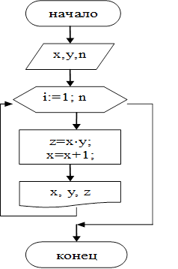
Рис.1 . Циклический алгоритм со счётчиком циклов
Этот тип циклических алгоритмов предпочтителен, если дано количеством циклов.
Если количество циклов неизвестно, то блок-схемы циклических алгоритмов могут быть представлены в виде рисунков 2, 3.
Пример: Вычислить у=у-x пока y>x, если y=30, x=4. Подсчитать количество выполненных циклов, конечное значение переменной у. В цикле вывести значение переменной у, количество выполненных циклов. Составить блок-схему решения задачи.
Решение: В примере количество циклов неизвестно. Соответственно выбирается алгоритм циклов второго типа. Алгоритм этой задачи приводится на рис. 2.
Условие проверяется на входе в цикл. В теле цикла выполняется два блока:
1) у=у-х; i=i+1;
2) вывод значений переменных i, y.
Цикл выполняется до тех пор, пока выполняется условие y>x. При условии равенства этих переменных у=х или y<x цикл заканчивается.
Алгоритм, представленный на рис.2, называется циклический алгоритм с предусловием, так как условие проверяется в начале цикла или на входе в цикл.
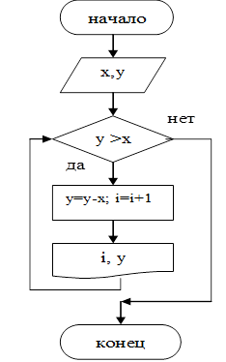

Рис.2. Блок-схема циклического алгоритма с предусловием
Во втором блоке вводятся y=30, x=4.
В третьем блоке проверяется условие y>x на входе в цикл. Если условие выполняется, то переход к блоку 4, иначе на блок 6.
В четвёртом блоке вычисляется значение переменной у, подсчитывается количество выполненных циклов i=i+1.
В пятом блоке выводится результат:
· значение переменной у,
· количество выполненных циклов i.
Пример: Составить блок-схему примера (рисунок 2), проверяя условие выхода из цикла. В этом примере условие задачи не меняется, и результат выведется тот же, но блок-схема будет другой.
Решение: В этом случае проверяется условие на выход из цикла: y<=x. При этом условии цикл не выполняется. Условие в блок-схеме следует перенести в конец цикла, после вывода на печать. Цикл выполняется до тех пор, пока выполняется условие y>x.
Алгоритм, если условие перенести в конец цикла, называется алгоритмом цикла с постусловием. Алгоритм этой задачи приводится на рис. 3.
Во втором блоке вводятся y=30, x=4.
В третьем блоке вычисляется значение переменной у, подсчитывается количество выполненных циклов i=i+1.
В четвёртом блоке выводится результат:
· значение переменной у,
· количество выполненных циклов i.
В пятом блоке проверяется условие y<=x на выход из цикла. Если условие выполняется, то переход к блоку 6, иначе на блок 3 и цикл повторяется.

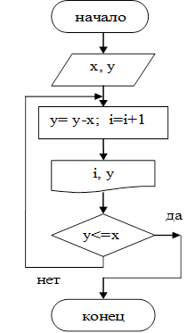
Рис.3 . Алгоритм цикла с постусловием

